**Question 1:**

<!DOCTYPE html>

<html lang="en">

<head>

    <meta charset="UTF-8">

    <meta name="viewport" content="width=device-width, initial-scale=1.0">

    <title>Tables</title>

    <style>

        table {

            border-collapse: collapse;

        }

    </style>

</head>

<body>

    <table *border*="1">

        <thead>

            <tr>

                <th colspan="6" style="color: red;">Data Table (Header)</th>

            </tr>

        </thead>

        <tr>

            <td rowspan="3">DATA 1</td>

            <td style="color: orange;">101</td>

            <td rowspan="2" colspan="2" style="color: green;">

                Un-Order List

                <ul>

                    <li>item 1</li>

                    <li>item 2</li>

                    <li>item 3</li>

                </ul>

            </td>

            <td style="color: green;">Heading 1</td>

            <td style="color: green;">Heading 2</td>

        </tr>

        <tr>

            <td style="color: orange;">201</td>

            <td style="color: green;">Heading 3</td>

            <td style="color: green;">Heading 4</td>

        </tr>

        <tr>

            <td style="color: orange;">301</td>

            <td>302</td>

            <td colspan="3"><a style="font-size: 9px;" href="https://horizon.ucp.edu.pk/web/login"><mark>UCP Portal>> </mark> https://horizon.ucp.edu.pk/web/login</a></td>

        </tr>

        <tr>

            <td rowspan="4">DATA 2</td>

            <td style="color: orange;">D11</td>

            <td >D12</td>

            <td colspan="2" rowspan="3" style="color: red;">

                Orderd List

                <ol>

                    <li>Item 1</li>

                    <li>Item 2</li>

                    <li>Item 3</li>

                </ol>

            </td>

            <td>UCP LOGO</td>

        </tr>

        <tr>

            <td rowspan="2" style="color: orange;">D21</td>

            <td rowspan="2">D22</td>

            <td rowspan="2"><img src="ucplogo.png" alt="logo" height="80px"></td>

        </tr>

        <tr>

        </tr>

        <tr>

            <td style="color: orange;">D31</td>

            <td>D32</td>

            <td colspan="4"><a style="font-size: 9px;" href="https://ucp.edu.pk"> <mark>UCP Website>></mark>https://ucp.edu.pk</a></td>

        </tr>

        <tfoot>

            <tr style="color: green; text-align: center;">

                <td colspan="6">Data Table (Footer)</td>

            </tr>

        </tfoot>

    </table>

</body>

</html>

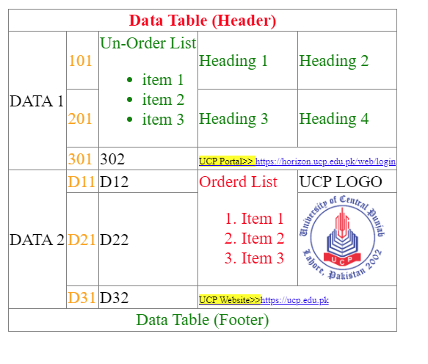

**Question 2:**

<!DOCTYPE html>

<html lang="en">

<head>

    <meta charset="UTF-8">

    <meta name="viewport" content="width=device-width, initial-scale=1.0">

    <title>Form</title>

    <style>

        body {

            font-family: 'Segoe UI', sans-serif;

            background-color: #e8e8e8;

            padding: 30px;

        }

        h1 {

            font-size: 20px;

            color: #333;

        }

        table {

            background-color: #ffffff;

            border-collapse: collapse;

            padding: 20px;

            width: 100%;

            max-width: 500px;

            border-radius: 20px;

        }

        td {

            padding: 10px;

            vertical-align: top;

        }

        input[type="text"],

        input[type="number"],

        select,

        textarea {

            width: 100%;

            padding: 8px;

            margin-top: 4px;

            box-sizing: border-box;

        }

        button,

        input[type="reset"]{

            padding: 8px 16px;

            margin-right: 10px;

            border: none;

            background-color: #4CAF50;

            color: white;

        }

        input[type="reset"] {

            background-color: #f44336;

        }

        button:hover {

            opacity: 0.9;

        }

    </style>

</head>

<body>

    <h1 style="font-size: 15px; font-family:'Segoe UI'; ">Add New Produt</h1>

    <form>

        <table>

        <tr>

            <td>Produt Name: </td>

            <td><input type="text" id="name" placeholder="Enter Product Name" required></td>

        </tr>

        <tr>

            <td>Produt Code: </td>

            <td><input type="text" id="name" placeholder="Bar Code"></td>

        </tr>

        <tr>

            <td>Quantity: </td>

            <td><input type="number" id="name"></td>

        </tr>

        <tr>

            <td>Category: </td>

            <td><select name="Category" >

                <option value="">Select a category</option>

                <option value="Category 1">Category 1</option>

                <option value="Category 2">Category 2</option>

                <option value="Category 3">Category 3</option>

            </select></td>

        </tr>

        <tr>

            <td><label for="">Brand: </label> </td>

            <td><select name="Category" >

                <option value="">Select a Brand</option>

                <option value="Category 1">Brand 1</option>

                <option value="Category 2">Brand 2</option>

                <option value="Category 3">Brand 3</option>

            </select></td>

        </tr>

        <tr>

            <td><label for="pimage">Product Image: </label></td>

            <td><input type="file"></td>

        </tr>

        <tr>

            <td>

                <label for="desc112"> Product: </label>

            </td>

            <td>

                <textarea name="Description" id="desc112"></textarea>

            </td>

        </tr>

    </tr>

    <tr>

        <td>

        </td>

        <td>

            <button>save</button>

            <input type="reset" value="Clear">

        </td>

    </tr>

    </table>

    </form>

</body>

</html>

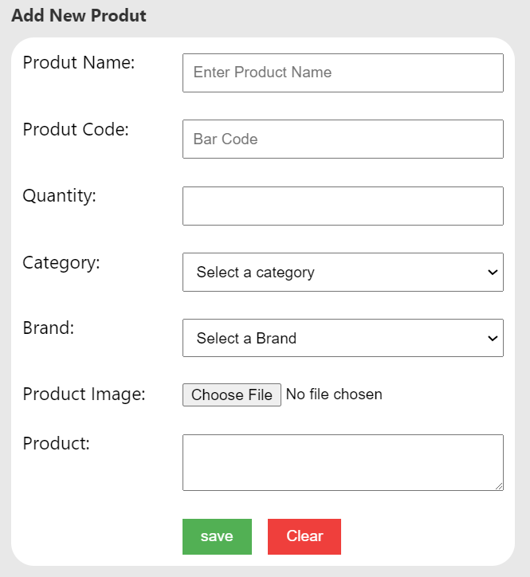

**Question 3:**

<!DOCTYPE html>

<html>

<head>

    <title>Product List</title>

    <style>

        body{

            font-family: 'Segoe UI', Tahoma, Geneva, Verdana, sans-serif;

        }

        table {

            width: 100%;

            border-spacing: 0 10px;

            font-family: Arial, sans-serif;

        }

        th,

        td {

            text-align: center;

            padding: 10px;

        }

        .product-img {

            width: 50px;

            height: auto;

        }

        .btn {

            padding: 5px 10px;

            margin: 2px;

            background-color: #eee;

            border: 1px solid #999;

            border-radius: 8px;

            cursor: pointer;

        }

        /* Style for the row boundaries */

        td {

            border-top: 1px solid #3e1010;

            border-bottom: 1px solid #3e1010;

        }

        td:first-child {

            border-left: 1px solid #3e1010;

            border-top-left-radius: 5px;

            border-bottom-left-radius: 5px;

        }

        td:last-child {

            border-right: 1px solid #3e1010;

            border-top-right-radius: 5px;

            border-bottom-right-radius: 5px;

        }

    </style>

</head>

<body>

    <h2>Product List</h2>

    <table>

        <tr>

            <th>Product Name</th>

            <th>Quantity</th>

            <th>Price</th>

            <th>Category</th>

            <th>Brand</th>

            <th>Operations</th>

        </tr>

        <tr class="product-box">

            <td><img src="mobile 1 .webp" class="product-img"><br>iPhone 13s</td>

            <td>17</td>

            <td>250,000</td>

            <td>Mobiles</td>

            <td>Apple</td>

            <td>

                <button class="btn">Details</button>

                <button class="btn">Edit</button>

            </td>

        </tr>

        <tr class="product-box">

            <td><img src="mobile 2.webp" class="product-img"><br>Samsung Note 10</td>

            <td>6</td>

            <td>593,000</td>

            <td>Mobiles</td>

            <td>Samsung</td>

            <td>

                <button class="btn">Details</button>

                <button class="btn">Edit</button>

            </td>

        </tr>

        <tr class="product-box">

            <td><img src="mobile 3.webp" class="product-img"><br>Samsung Note 20s</td>

            <td>3</td>

            <td>613,000</td>

            <td>Mobiles</td>

            <td>Nokia</td>

            <td>

                <button class="btn">Details</button>

                <button class="btn">Edit</button>

            </td>

        </tr>

    </table>

</body>

</html>

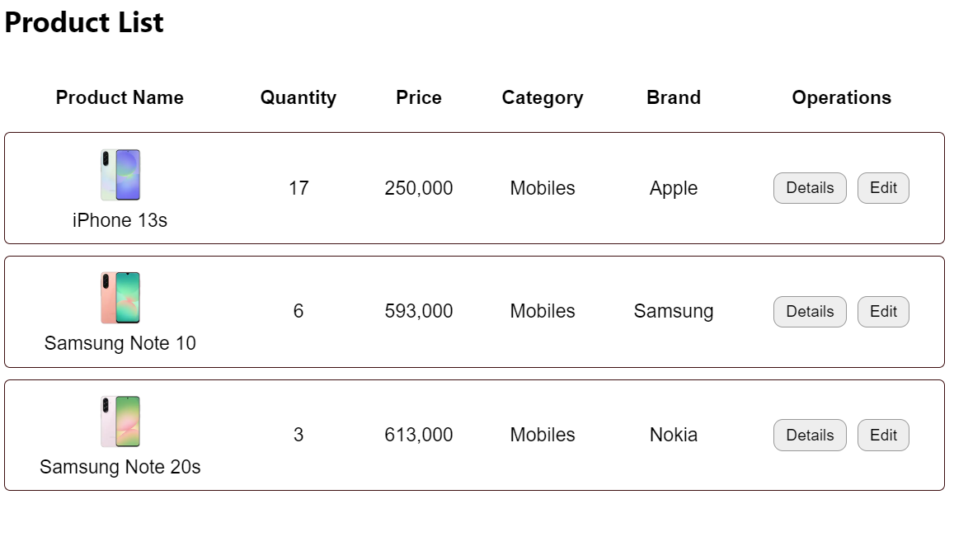

**Question 4:**

<!DOCTYPE html>

<html lang="en">

<head>

    <meta charset="UTF-8">

    <meta name="viewport" content="width=device-width, initial-scale=1.0">

    <title>Form</title>

    <style>

        body {

            font-family: 'Segoe UI', sans-serif;

            background-color: #e8e8e8;

            padding: 30px;

        }

        h1 {

            font-size: 20px;

            color: #333;

        }

        table {

            background-color: #ffffff;

            border-collapse: collapse;

            padding: 20px;

            width: 100%;

            max-width: 500px;

            border-radius: 20px;

        }

        td {

            padding: 10px;

            vertical-align: top;

        }

        input[type="text"],

        input[type="number"],

        select,

        textarea {

            width: 100%;

            padding: 8px;

            margin-top: 4px;

            box-sizing: border-box;

        }

        button,

        input[type="reset"]{

            padding: 8px 16px;

            margin-right: 10px;

            border: none;

            background-color: #4CAF50;

            color: white;

        }

        input[type="reset"] {

            background-color: #f44336;

        }

        button:hover {

            opacity: 0.9;

        }

        .image-preview {

            border: 1px solid #ccc;

            width: 100px;

            height: 100px;

            display: flex;

            justify-content: center;

            align-items: center;

            margin-bottom: 10px;

        }

        .file-input-container {

            display: flex;

        }

        .file-input {

            flex-grow: 1;

            border: 1px solid #ccc;

            border-radius: 5px;

            padding: 8px;

        }

        .file-button {

            background-color: #f0f0f0;

            border: 1px solid #ccc;

            border-radius: 5px;

            padding: 8px 20px;

            margin-left: 10px;

            color: black;

        }

    </style>

</head>

<body>

    <h1 style="font-size: 15px; font-family:'Segoe UI'; ">Update Product</h1>

    <form>

        <table>

        <tr>

            <td>Produt Name: </td>

            <td><input type="text" id="name" placeholder="Enter Product Name" required></td>

        </tr>

        <tr>

            <td>Produt Code: </td>

            <td><input type="text" id="name" placeholder="Bar Code"></td>

        </tr>

        <tr>

            <td>Quantity: </td>

            <td><input type="number" id="name"></td>

        </tr>

        <tr>

            <td>Category: </td>

            <td><select name="Category" >

                <option value="">Select Category</option>

                <option value="Category 1">Category 1</option>

                <option value="Category 2">Category 2</option>

                <option value="Category 3">Category 3</option>

            </select></td>

        </tr>

        <tr>

            <td><label for="">Brand: </label> </td>

            <td><select name="Category" >

                <option value="">Select Brand</option>

                <option value="Category 1">Brand 1</option>

                <option value="Category 2">Brand 2</option>

                <option value="Category 3">Brand 3</option>

            </select></td>

        </tr>

        <!-- Replaced description with product image section -->

        <tr>

            <td>Product Image: </td>

            <td>

                <div class="image-preview">Product Image</div>

                <div class="file-input-container">

                    <div class="file-input"></div>

                    <button type="button" class="file-button">File</button>

                </div>

            </td>

        </tr>

        <tr>

            <td>

            </td>

            <td>

                <button type="button">Update</button>

                <input type="reset" value="Clear">

            </td>

        </tr>

    </table>

    </form>

</body>

</html>

